PIONIERZY PODRÓŻY - DROGA MORSKA DO INDII

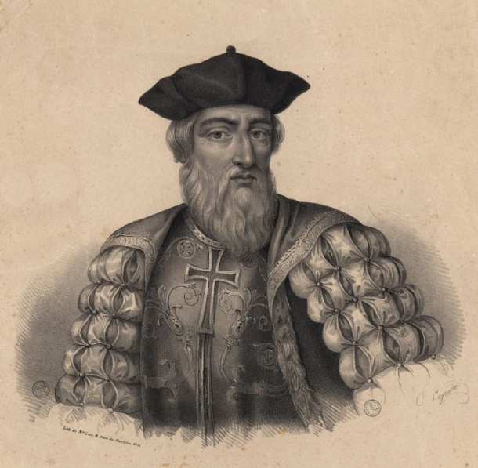
Vasco Da Gama na rycinie Charlesa Legranda z 1841 roku, Biblioteca Nacional de Portugal, Lizbona

Vasco Da Gama (urodzony w 1460 roku) był portugalskim żeglarzem, odkrywcą, który jako pierwszy dotarł drogą morską z Europy do Indii. Wypłynął z Portugalii w roku 1497 flotyllą złożoną z czterech statków z około 170 członkami załogi. Opływając wybrzeże Afryki postanowił oznaczać miejsca postoju kamiennymi słupami. Korzystał z pomocy arabskiego przewodnika Ibn Majid, przydzielonego z polecenia sułtana Mozambiku. Zadanie przemierzenia szlaku do Indii powierzono początkowo ojcu Vasco Da Gama, Estevão da Gama, który zmarł nie doczekawszy terminu rozpoczęcia podróży. Misję przejął syn, Vasco Da Gama, zaznajomiony z nawigacją i astronomią. Ekspedycja wyruszyła w lipcu 1497 roku z Lizbony, wpływając na wody Oceanu Atlantyckiego. Statki minęły Wyspy Kanaryjskie, Wyspy Zielonego Przylądka i znalazły się 25 grudnia na południu kontynentu afrykańskiego, gdzie wybrzeżu nadano nazwę Natal (Boże Narodzenie). W maju następnego roku dopłynęli do wybrzeży Indii. Załoga zmagała się z buntami i chorobami, m.in. szkorbutem. Z całej załogi przeżyło wyprawę tylko 55 osób. Dopłynęli do Portugalii we wrześniu 1499 roku.
W latach następnych odbyły się jeszcze dwie wyprawy do Indii pod wodzą Vasco Da Gamy. W 1502 roku wypłynęło aż 20 statków. Portugalczycy zamiarów pokojowych nie mieli. Wdali się w potyczki z Arabami i spory z mieszkańcami Indii. Celem wypraw było poszerzenie wpływów imperium portugalskiego, kolonizacja nowych ziem i pozyskiwanie towarów, a także handel na korzystnych dla siebie warunkach.
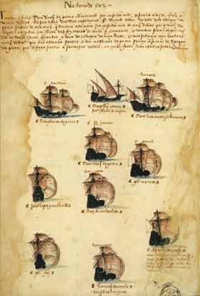
Rycina przedstawiająca statki Vasco Da Gamy z okresu drugiej wyprawy z 1502 roku. Autor nieznany, 1568 rok.
Ostatnia wyprawa miała miejsce w roku 1524. Vasco Da Gama zdobył olbrzymie wpływy w Indiach - został nawet mianowany wicekrólem.
Schorowany podróżnik zmarł w Indiach w Wigilię Świąt Bożego narodzenia 1524 roku. Jego ciało sprowadzono do Portugalii, gdzie spoczywa w Klasztorze Hieronimitów w Lizbonie.
Wyprawy Vasco Da Gamy rozpoczęty okres wymiany handlowej drogą morską Europy z Afryką i Azją. Wpłynęło to na zbliżenie kulturowe między Zachodem i Wschodem. i miało konsekwencje w postaci rozwoju potęgi morskiej Portugalii.

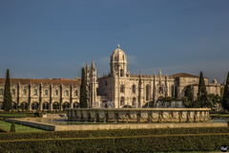
Klasztor Hieronimitów w Lizbonie, miejsce spoczynku Vasco Da Gama

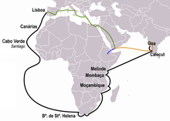

Droga morska Vasco Da Gamy od Europy przez Afrykę do Indii

Karta pracy rozwija kompetencje kluczowe w zakresie porozumiewania się w języku ojczystym, umiejętność uczenia się i kompetencje kluczowe w zakresie świadomości i ekspresji kulturalnej.
Opracował: Hubert Kąkol.

